調查報告

案 由：據悉，首顆造價昂貴由臺灣完全自主研發的光學遙測衛星「福衛五號」，於106年9月7日傳回首批遙測影像，照片均模糊不清，其拍照功能是否已達「失能」程度？還是可以補救？科技部、財團法人國家實驗研究院及國家太空中心對衛星構造配備的技術品質要求為何？衛星發射前的功能監督檢測程序為何？「福衛五號」的拍照功能事先如何測試？是否曾發現異樣？對太空中的可能變數是否曾有因應方案？狀況發生是否與國家太空中心的內控機制有關？均有深入調查之必要案。

調查意見：

準直儀係福衛五號遙測取像儀調焦之關鍵精密儀器，國研院及太空中心或囿於首次自製取像儀經驗不足，在準直儀採購及校驗管理方面略顯不周，包括交付項目未含校驗程序、在已過保固期原廠不願來臺指導下逕自組裝搬運及校驗，而其校驗程序又未經任何內部或外部審核認證，難以確保校驗之嚴謹，不能排除其為造成福衛五號離焦之制度面因素，未來宜妥切改善。

福衛五號是我國第一顆自主發展的遙測衛星，於98年經國科會審議通過，於106年8月25日由太空探索公司(Space X)獵鷹九號火箭成功發射送入太陽同步軌道，其任務軌道之一部如圖19，總經費(含人事費)共56.59億元。規劃提供對地解析度黑白2米、彩色4米的高解析度衛星遙測影像，具有全球涵蓋取像及兩天再訪的特性。福衛五號計畫完成100%臺灣製的高解析度遙測取像儀及先進電離層探測儀，並成功開發出衛星電腦、電力系統、飛行軟體等14項關鍵元件，除滿足國計民生於環境監控及災害評估等需求外，也達到自主遙測衛星能量建立的主要效益。

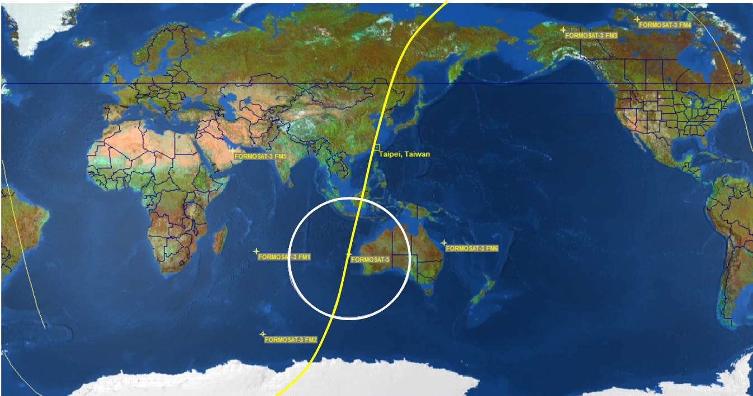

圖19. 臺灣時間107年10月30日11時11分31秒福衛五號飛行位置及任務軌道，黃色線為行進軌跡，白色圓圈為通訊涵蓋範圍。擷取自太空中心網頁，本院自行整理。

福衛五號及其光學遙測酬載(Remote Sensing Instrument，RSI，下稱取像儀)如圖20，由3個重要次系統所組成，分別為「光機組合(Optical Mechanical Assembly, OSA)」、「聚焦面組合(Focal Plane Assembly，FPA)」、「電子單元(Electronic Unit，EU)」。光機組合包含光學系統和結構系統，聚焦面組合包含CMOS影像感測器、訊號擷取電路和濾光片，而電子單元則是負責影像壓縮處理、儲存和下載。

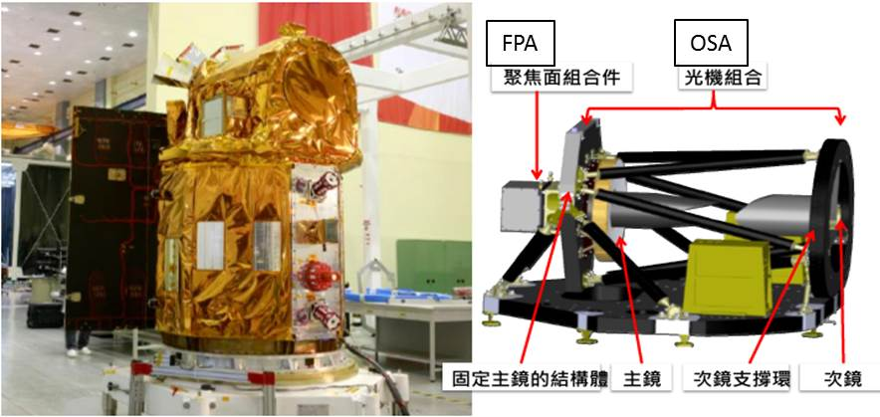

圖20.福衛五號衛星(左)及其光學遙測酬載(右) 國研院提供

遙測取像儀是一顆大型太空級望遠鏡頭，使用的光學架構為折反射式的卡賽格林式望遠鏡(Cassegrain telescope)，其中最大的主鏡片直徑達45公分，是國內所製造之最大型非球面鏡片。光學遙測酬載於720公里高的任務軌道上，地表所反射的太陽光進入遙測取像儀，依序被主鏡與次鏡反射後穿過修正透鏡，最後聚焦成像於聚焦面組合件的影像感測器上，再轉換成數位電子訊號。

根據103年2月在航測及遙測學刊發表之「福衛五號遙測酬載系統工程經驗」，取像儀之光學設計參數包括：像素12,000、像素大小10μm、焦長3600mm、FOV(光學視野)1.91°*0.35°、主鏡孔徑450mm、F-number(光圈)8。

106年9月8日光學遙測酬載開始進行取像後，發現影像略有模糊及光斑現象產生，國研院於9月19日發布新聞稿略以：「……傳回來的影像有模糊不清的現象，且在都市的建築物旁邊出現一圈一圈的光斑。太空中心邀請光學專家共同分析後研判，模糊不清及光斑皆是由於焦距偏移所造成。太空中心依SOP在地面進行各項測試時，均未發生類似情況，目前尚無法得知此一焦距偏移的產生原因」，其中有關模糊光斑部分，將福衛五號拍攝舊金山國際機場航廈放大並與Google Maps衛星影像比較如圖21。
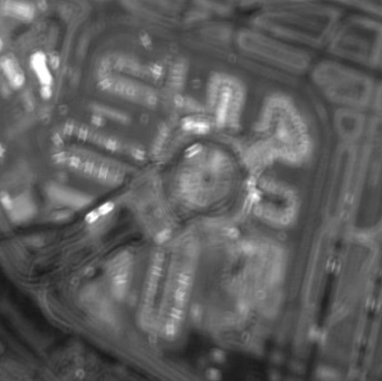 | 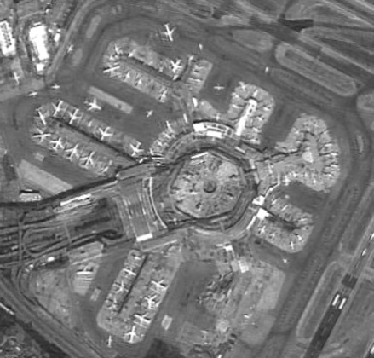 | 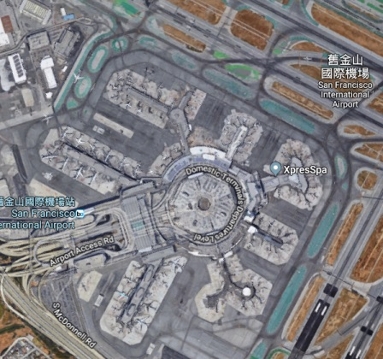

圖21.福衛五號拍攝舊金山國際機場航廈影像模糊光斑情形(左)、回溯修正後(中)及Google Maps(右)比較。國研院提供及本院自行整理

依據科技部106年11月30日查復，國研院已成立由9位專家學者組成的遙測取像專案小組，以確認焦距偏移原因，初步研判可能是遙測取像儀焦距偏移所造成，而其可能成因及排除過程如表7。
表7.福衛五號傳回影像模糊不清可能成因
項目 | 可能原因 | 分析結果，排除理由 | 排除
FPA(光機組合) | CMOS 晶圓變形 | 由美國影像田埂線說明沒有CMOS 晶圓變形現象 | Yes
 | CMOS IC鬆脫 | 由美國影像田埂線說明沒有CMOS IC鬆脫現象 | Yes
 | CMOS IC陶瓷基板變形 | 由美國影像田埂線說明沒有CMOS IC陶瓷基板變形現象 | Yes
調焦過程 | 準直儀焦點與原設計值不同 | 準直儀主次鏡位移0.3 mm誤差即可能導致我們所面對的離焦現象 | No
 | FPA調焦錯誤 | 地面RSI level MTF測試與satellite level focus check都OK | Yes
取像儀結構 | CFPR 吸濕 | 主、次鏡間距的誤差~0.1mm，亦可能造成我們所面對的離焦現象 | No
 | 運送震動損傷 | 福衛五號衛星由太空中心運送至美國范登堡空軍基地過程中均有使用shock recorder記錄衛星運送過程所承受之外力,經檢驗記錄資料均符合運送要求 | Yes
 | 發射震動損傷 | 根據Falcon-9 Post launch report，衛星於發射時所經歷之外力較地面測試之外力為小，發射外力是否造成取像儀結構損傷需進一步確認。 | No
鏡片 | 鏡片變形 | 1.Zerodur的CTE對溫度變化不敏感  2.地面thermal cycling test OK  3主鏡受力變形產生之主要像差為像散, 與現況不符 | YES
 | 溫度不均勻 | Zerodur的CTE對溫度變化不敏感 | Yes
 | 銀反射膜鍍膜瑕疵 | 地面測試影像無類似現象 | Yes
 | 銀反射膜脫膜 | 反射膜脫膜效應為影像變暗，不會造成離焦現象 | Yes
多光譜濾光片 | 多光譜鍍膜瑕疵 | 地面測試影像無類似現象，雜散光需進一步檢視 | NO
 | 多光譜鍍膜脫膜 | 帶通濾光鍍膜脫膜效應不會造成離焦現象 | Yes
組裝測試 | 震動測試後失焦 | Satellite level震動測試前後focus check結果比對無異常 | Yes
 | 震動測試後螺釘鬆弛 | 若發生螺絲鬆脫，衛星自然頻率將會產生變化，但觀察測試前後之衛星自然頻率變化現象，並無異常。  於RSI level震動前後有做過各螺絲的check | Yes

國研院嗣於107年1月完成探究影像模糊光斑根因結案報告，工作小組成員包括:國立中央大學光電科學與工程學系梁〇文副教授、國立臺灣大學黃〇偉博士、國立高雄科技大學光電工程研究所方〇欽教授兼所長、芯巧科技張〇博士、國立清華大學電機學系黃〇宗助理教授、國家中山科學研究院林〇平博士等6名委員，前後召開6次會議並實際赴太空中心整測廠房現勘。在分組工作會議中，小組聽取計畫團隊有關取像儀之光學/光機設計、取像儀之組裝/測試與所使用之設備與設備校正程序等方面之詳細報告。該小組亦檢視發射載具所加諸於衛星之外力或福衛五號所在之太空環境，並前往太空中心取像儀之整合測試廠房，實地瞭解整合測試程序與環境，其根因分析及排除理由如表8，根據分析結果，可排除大部分初步研判之原因，離焦之根因範圍即縮小至準直儀準直度及準直儀焦點離焦等2點：

表8.影像模糊光斑根因分析結果
項目 | 可能原因 | 分析結果 | 造成模糊光斑(離焦約1mm)可能性
聚焦面組合(FPA) | CMOS 晶片或陶瓷基板變形 | 晶片變形會造成不均勻的光斑現象，但目前影像觀察均為均勻光斑現象，所以排除本項可能性。 | 可排除
 | CMOS IC 鬆脫 | CMOS IC 鬆脫會造成影像變形與不均勻模糊(註一)，但目前影像觀察為均勻模糊且未變形，所以排除本項可能性。 | 可排除
調焦過程 | 準直儀準直度 | 組裝聚焦面組合時，用以對焦的準直儀的準直度未再確認，無法排除準直度的問題。 | 很可能
 | 準直儀焦點不在Target plane上(離焦) | 依目前影像模糊光斑大小推估取像儀之離焦量約為1mm，可能是準直儀校準時離焦9 mm(可能性不大)，或校準後次鏡移動0.3 mm(即次鏡偏移量0.3mm)。 | 有可能
 | FPA調焦程序(以準直儀為調焦及量測基準) | 依既定程序完成調焦與量測，結果符合最佳焦點位置與MTF/CTF需求範圍，所以排除本項可能性。 | 可排除
光學遙測酬載(RSI，取像儀)結構 | CFRP吸濕 | 依據FORMOSAT-5 RSI CDR Moisture Release Effect報告，主次鏡之相對距離變化應小於1.3μm ，最極端變化應小於10μm ，同時濕氣逸散為可逆反應，真空狀態下會逐漸恢復(30天內)，所以排除本項可能性。 | 可排除
 | 發射震動損傷 | 如發生發射振動損傷會造成不均勻的光斑現象，但目前影像觀察均為均勻光斑現象，且根據Falcon-9 Post launch report，衛星於發射時所經歷之環境符合系統規範，所以排除本項可能性。 | 可排除
 | 極端軌道溫度 | 經過分析評估後，複合材料無失效疑慮，且金屬構件之對應應力在彈性範圍內，所以排除本項可能性。 | 可排除
鏡片 | 鏡片變形 | 鏡片組因外力或溫差受力變形產生之主要像差為像散，與觀察到的光斑現象不符，所以排除本項可能性。 | 可排除
 | 銀反射鍍膜瑕疵 | 鍍膜瑕疵不會造成均勻光斑現象，所以排除本項可能性。 | 可排除
多光譜濾光片 | 多光譜鍍膜瑕疵 | 鍍膜瑕疵不會造成均勻光斑現象，所以排除本項可能性。 | 可排除
整合測試 | 振動測試後失焦 | 1.衛星振動測試前後，比對焦點訊號無異常。  2. 比對測試前後之衛星自然頻率無變化。  3. 振動前後確認所有螺絲均有固鎖。  4. 根據以上觀察，所以排除本項可能性。 | 可排除
 | 光機組合主次鏡距離與規格不同 | 整測過程中已進行調焦補償，所以排除本項可能性。 | 可排除
 | 整測後,運送時變化 | 量測值顯示振動量< 1g，遠低於衛星振動測試值，故排除本項可能性。 | 可排除
衛星電子操作環境 | 衛星高頻抖動 | 衛星抖動不會造成均勻光斑現象，所以排除本項可能性。 | 可排除
 | 影像壓縮 | 影像壓縮不會造成均勻光斑現象，所以排除本項可能性。 | 可排除

鑒於本院學者專家諮詢及國研院調查報告均將光學酬載離焦原因歸諸於負責取像儀校準的準直儀，本院復就準直儀部分再請國研院說明，並綜整準直儀校驗原理如下：

準直儀係用於取像儀整測及調焦使用之關鍵校準工具，準直儀如未能校驗至準直度及波前誤差等指標符合標準，以準直度為例，準直儀將提供準直度欠佳之光線予取像儀(如圖23下方，紫色為準直光線，紅色為不準直光線)，而無法正確模擬取像儀在太空中所收集光線之準直度，進而使取像儀在參考基準有所偏誤的條件下進行調焦而導致離焦；以目前太空中心推測取像儀離焦1mm，回推至準直儀離焦之離焦量達9mm，其實際校準時架設如圖22，相關位置如圖23：

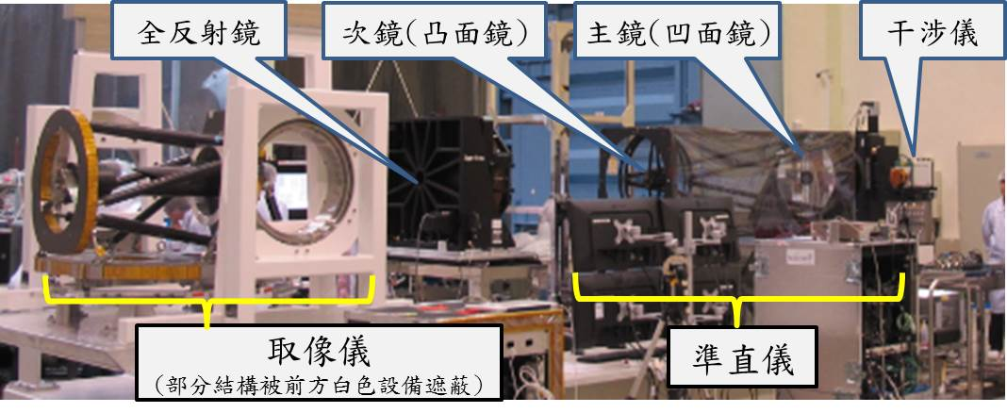

圖22.取像儀與準直儀實際架設情形。 本院自行整理

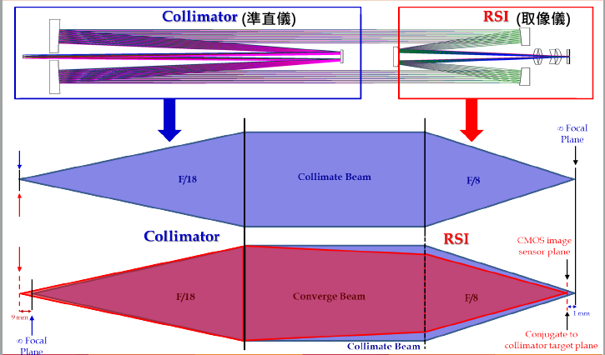

圖23.準直儀與取像儀之配置及離焦量之關係 國研院提供

承上，準直儀之準直度及光學品質既為取像儀調焦之關鍵，則校驗品質之良窳，其重要性自不待言。圖23為準直儀校驗(又稱自準直，auto collimation)時之配置，並由本院依據國研院提供圖示(如圖24)，整理簡單校驗原理及光束路徑(path length)說明如下；首先由右方之干涉儀(interferometer)射出光束，聚焦於Target plate(標靶平面，亦為準直儀全系統之焦平面所在位置)上，再將標靶平面更換為針孔平面(Pinhole plate)使光束通過，經左方之次鏡反射至右方之主鏡，再經一次反射至左方之全反射鏡；光束經全反射後，會再循原路徑返回針孔平面上聚焦，此時讀取干涉現象產生之干涉條紋，即可得知準直度(focus term係數)及波前品質(PV值)，請參照圖25。

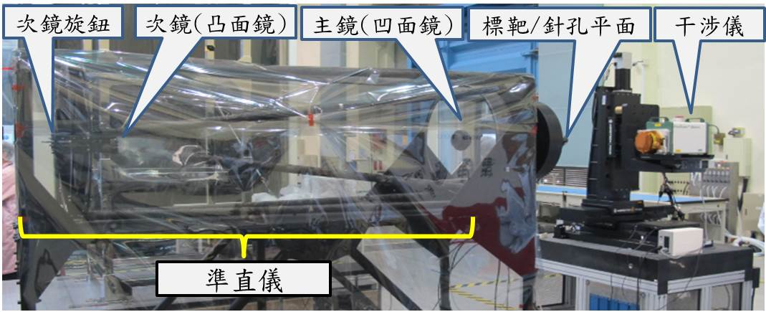

圖24.準直儀校驗時之配置

本院自行整理

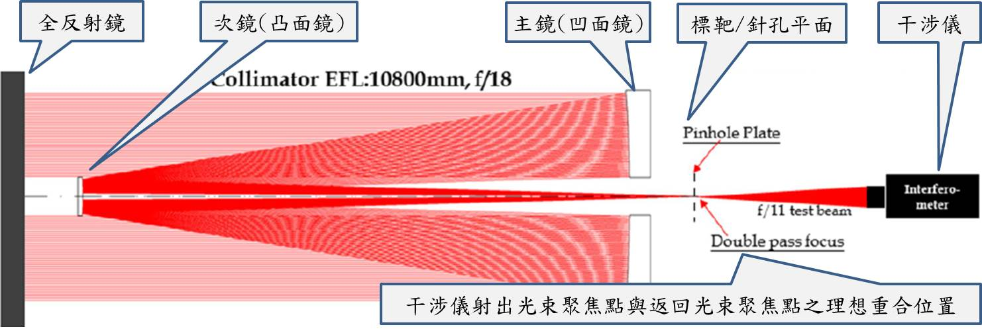
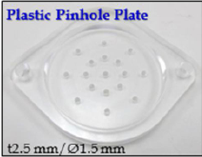 | 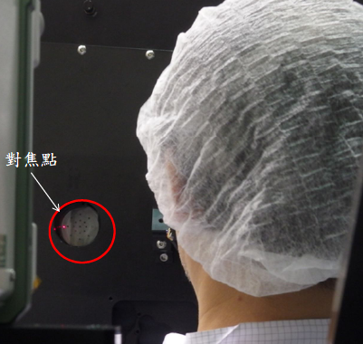

圖25. 準直儀校驗時之光徑及聚焦示意圖。左下即針孔平面，右下為校驗人員實際進行對焦情形。 國研院提供

待準直儀準直度及波面品質完成校驗，亦即完成自準直後(auto collimation)後，將圖22或圖25所示之全反射鏡抽離，光束即沿光軸(optical axis)進入取像儀的折反射式鏡頭結構，以模擬取像儀在720公里軌道高度拍攝時所接收的光線，並與準直儀之焦點共軛成像在CMOS感光元件上如圖25，此時依據CMOS感光元件呈現的解析度(如調制轉換函數MTF)調整取像儀主次鏡之間距，使其準確聚焦在CMOS感光元件上，即完成取像儀之調焦作業。

其中涉及本案離焦問題的準直度校驗部分，光束循原路徑返回焦平面，可透過調整次鏡上之旋鈕來改變主次鏡間距離，主次鏡間之距離適當則光束將聚焦在焦平面(針孔平面)上成像；但如主次鏡距離過短或過長，將在焦平面(針孔平面)前或後聚焦成像，即為離焦。經校驗人員調整至與干涉儀射出光束聚焦點重合(即圖25之double pass focus)，此時focus term係數收斂至某數值以下(儀科中心認為小於0.035λ即可接受)，即表示準直儀已準焦，亦代表將能提供足夠準直的光束予後續取像儀調焦之用。至於光學品質(如波前平整度等)部分，可藉由調整主鏡上4個機構，改變其鏡面曲率等，以獲得合格之波前品質。至於在數據上何謂「合格」?如何推導?另詳述於調查意見二。

再查有關準直儀校驗程序方面，本院於107年6月21日赴太空中心履勘，福衛五號團隊簡報中說明準直度校準程序如下：

於準直儀架設干涉儀量測系統。

以目視將干涉儀焦點對焦於target plate背面

平移干涉儀焦點至target plate鍍膜面。

旋轉target wheel 將target plate更換為pinhole plate

進行干涉儀WFE(wavefront error)測量

調整 M2(次鏡)位置使WFE的focus term接近零。

完成準直度校準。

上開校驗程序雖與光學原理相符，但並未記載於任何文件(手冊、報告或會議紀錄)、無內部或外部審查紀錄、無當時透過次鏡旋鈕調整focus term係數之操作紀錄、無法得知103年校準時該程序之版本及內容，亦無法驗證103年校準時校驗人員確實按程序操作，而國研院其他查復資料又稱校準程序係廠商Know How。換言之，就國研院提供證據，尚難證明準直儀係經嚴謹程序及操作完成校驗，且步驟2以肉眼目視判定干涉儀焦點，是否能確保準焦不無疑問，其論證另詳述於調查意見二。

次查準直儀之採購細節包含交付項目及保固內容，調查所得如下：

準直儀之購案金額為8,218,800元，因為是訂製品故無型號，得標廠商為美國Optical Mechanics, Inc. (OMI)公司，準直儀運抵後於臺灣重新組裝，由儀科中心人員陪同組裝光學元件、標靶、濾鏡與光源模組系統組裝、光學品質調校以及現 場測試驗收(包含量測17個場點之波前像差(WFE)、測試標靶與焦平面的偏移量、測試標靶中心位置偏移量等驗收項目)，其過程為教育訓練之一部分。儀器操作的部分包含:系統開機、測試標靶控制系統、濾鏡控制系統與光源模組控制系統之操作。

原廠交付項目包括準直儀 (含光源、測試標靶、濾光片、支撐底座、控制器與控制電腦)、測試報告、保固書及操作手冊，其中操作手冊未附標準校準程序，因精密光學系統或檢測設備(如干涉儀、三次元量床、MTF量測設備、經緯儀等)均由原廠技術人員來校驗，避免因操作者自行調校造成系統被更動而其他使用者未知。另，儀器設備校正牽涉到廠商之技術Know How。有鑒於以上兩點考量所以採購時未要求廠商提供校驗程序文件。

準直儀於100年底驗收，其保固期限在採購規格書明定1年保固，光學元件鍍膜與系統調校精度則額外要求2年保固。惟準直儀至103年下半年才配合衛星發展時程投入取像儀之調焦作業，已超過保固期，原廠爰無來臺協助校驗之責任。

承上，103年下半年將準直儀投入取像儀調焦後，發現準直儀光學性能誤差偏大，因此要求原廠提供協助執行準直儀光學性能調校作業，惟原廠時程無法配合，故在原廠以電腦連線(TeamViewer)指導下進行光學性能調校，相關大事記如圖26。

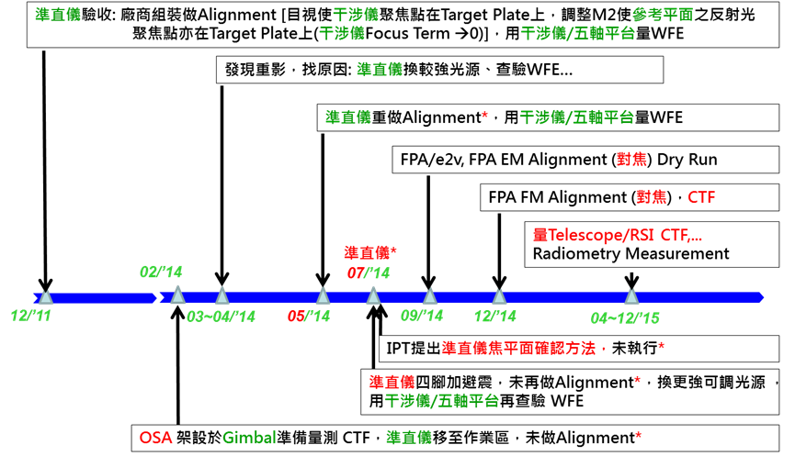

圖26.準直儀自驗收至投入取像儀調焦大事記

國研院提供

據國研院查復之電子郵件資料顯示，該中心103年5月6日以電子郵件自行擬定下列校驗程序詢問美國OMI原廠工程師Jill Roskam是否合宜，並約定時間以TeamViewer遠端連線指導；嗣於103年5月14日獲該廠另位工程師James Mulherin復以「your plan is good. I will spend some time preparing and send you comments in advance of 7:00 am tomorrow.」等語。茲將校驗程序臚列如下：

Check the communication for the TeamViewer.

M easure wavefront error for the on-axis position.

Adjusting two pairs of adjusted screws(one for horizontal pair and the other for vertical one)about 5 degree, and do the measurement again.

Camparing the post wavefront error after alignment.

if the wavefront error is getting better, repeat the step3 and 4. If the wavefront error is getting worth, adjust the screw in opposite direction.

Continuing adjustment for 3~5 times to find the relationship between increment of the screw and wavefront error deviation.

Verify the off-axis wavefront error.

Adjusted the screws to optimize the wavefront error for all field until the P-V wavefront is less than 1/4 wave.

綜上，前開程序僅透過電子郵件獲原廠工程師認可，既非原廠官方文件，又未經內部或外部審查通過，其正確性或嚴謹性不無疑問；縱其內容正確，亦無任何字語提及干涉儀聚焦、準直度、focus term係數、主次鏡間距等涉及離焦之關鍵影響因素，尚難證明按前開程序操作即可確保準直度。

另查，準直儀於100年驗收後，至103年3~4月才移至作業區準備投入取像儀校準，惟相關拆卸、搬運、重新組裝、架設、固定及減震措施等步驟，均無原廠人員在場指導，亦無標準作業程序可參，架設妥適與否亦無人員或程序重複確認，以準直儀係屬精密儀器且擔負福衛五號取像儀調焦關鍵而言，相關措施尚欠周妥。

綜上，準直儀係福衛五號遙測取像儀調焦之關鍵精密儀器，國研院及太空中心或囿於首次自製取像儀經驗不足，在準直儀採購及校驗管理方面略顯不周，包括交付項目未含校驗程序、在已過保固期原廠不願來臺指導下逕自組裝搬運及校驗，而其校驗程序又未經任何內部或外部審核認證，難以確保校驗之嚴謹，不能排除其為造成福衛五號離焦之制度面因素，未來宜妥切改善。

國研院既為我國尖端科研機構，自應秉持嚴謹之科學精神論證離焦根因，以求澈底解決問題。該院雖稱103年準直儀校正時，由於準直度之指標focus term係數始終合格，遂將離焦原因指向完成校驗後至投入取像儀調焦前，可能有無從考證之原因改變準直儀主次鏡間距；惟該院並無程序、紀錄或數據確保focus term係數量測調整時曾符合「干涉儀射出光束聚焦點準確定位在焦平面上」之前提，自無由率爾排除準直儀自始離焦之可能性。國研院調查結論未能正視問題核心，復對取像儀性能驗證及準直儀校驗程序等說明未臻妥適，均宜納為未來太空科技發展之借鏡。

根據國研院敦聘國內光學專家組成專案小組，於107年1月完成之「影像模糊光斑根因結案報告」，已將離焦原因縮小至準直儀調焦過程，很可能發生「組裝聚焦面組合時，用以對焦的準直儀的準直度未再確認，無法排除準直度的問題」，以致產生準直儀準直度之問題，另一可能性是「依目前影像模糊光斑大小推估取像儀之離焦量約為1mm，可能是準直儀校準時離焦9 mm(可能性不大)，或校準後次鏡移動0.3 mm(即次鏡偏移量0.3mm)」，以致準直儀焦點不在Target plane上(離焦)。

承上，該報告在結語指出：

檢視福衛五號衛星酬載取像儀的設計資料，組裝過程、雜光分析、振動分析、熱變形分析與光學檢測的過程，及各項影像模糊光斑模擬與實驗之結果，光學系統離焦是造成模糊光斑的主因。

依據取像儀之模擬分析結果與整測階段所量測的數據，可排除光學系統的溫、濕度變化與運送或發設的震動是造成此離焦現象的可能性。

準直儀使用於福衛五號計畫時，雖曾依規定做準直校正，但計畫團隊囿於經驗不足，未能於取像儀最後階段的調焦作業進行前，使用不同技術方法來確認準直儀的準直度，以致發生此次離焦的問題。本項原因亦成為「福爾摩沙衛星五號影像成果報告記者會」對外公開之離焦原因。

該報告並建議:

太空中心必須建立不同的準直儀校正方法，如原廠或其他具實績經驗之校正方法(Ronchi Method及經緯儀校正法等)，以交互驗證，取像儀的其他量測亦同。

重要衛星酬載模組需要製作至少2套，以便發設前進行組裝誤差相互比較與驗證，發設後進行錯誤重現等步驟，方便除錯，尋找原因。

為發展更高解析度的光學遙測酬載，太空中心需要更高品質的光學測試設備與環境，以確保準直儀、干涉儀、光學酬載等組裝測試時，不受環境影響。

國研院應對內加強整和太空中心與儀器科技中心，對外結合國內的相關產學研機構，以建全的設備、執行光學系統規格制定，光學/光機模擬分析與設計，系統整合與模擬公差分析，量測校準等工作，並建立獨立之驗證機制。

經本院深入調查分析，推測縱然當時以不同技術方法確認準直度，在過保固期，校驗程序、文件及操作紀錄也未嚴謹建立之情形下，亦未必就能發現離焦狀況。換言之，雖然不能排除國研院調查結論之可能性，但其結論也未能直指準直儀校準作業略顯不周之核心問題，相關論證如下。

有關準直儀校驗數據及解讀方式，依據本院訪談儀科中心及太空中心同仁表示，以驗收時數據為例(如圖27a所示)，其中右側之PV值即為波前(wavefront)之品質，亦即準直儀能模擬取像儀對地拍攝之入射光源品質良窳；波前品質越佳，則越能檢視並調整取像儀之光學性能。

圖27.準直儀校驗數據及波前品質示意圖 國研院提供
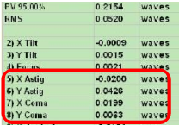 |  |  |  |  | 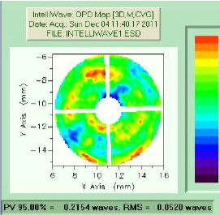

圖27a.100年11月原廠交付、由儀科中心驗收時之情形
 | 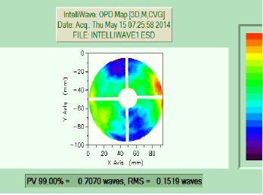

圖27b.103年5月15日發現光學性能誤差偏大情形
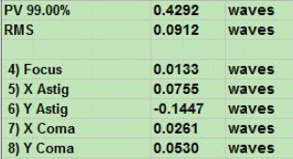 | 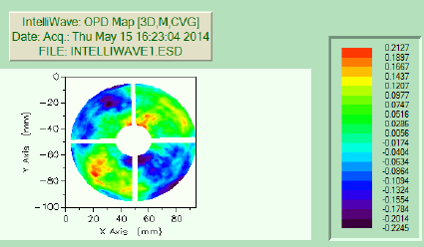

圖27c.103年5月16日進行校驗前情形(原廠工程師遠端指導)
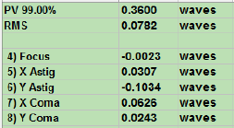 |  |  | 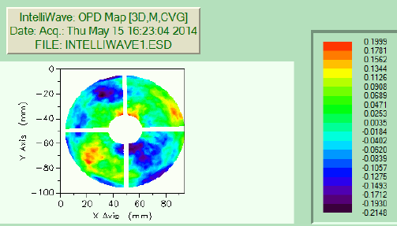

圖27d.103年5月16日進行校驗後情形(原廠工程師遠端指導)
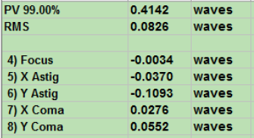 |  |  | 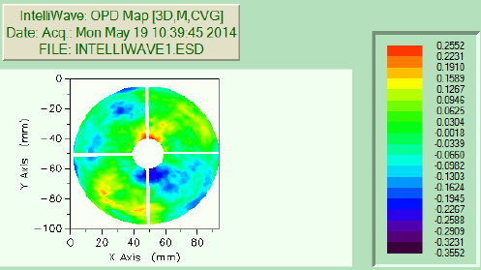

圖27e.103年5月19日進行校驗前情形
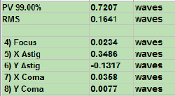 |  |  | 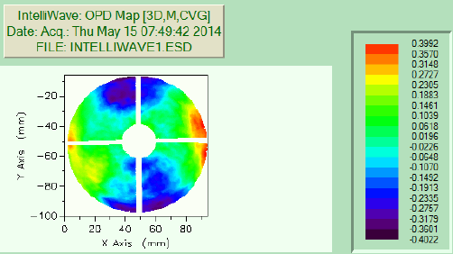

圖27f.103年5月19日進行校驗後情形
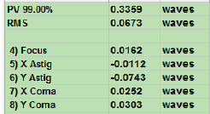 |  | 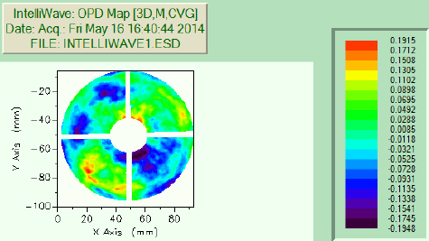

圖27g.103年5月20日進行校驗後情形
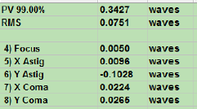 |  |  |  | 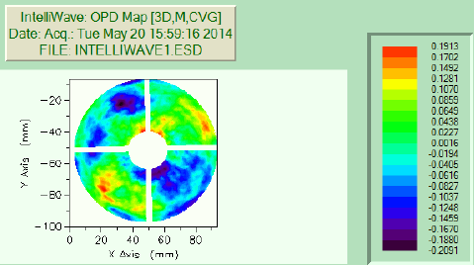

圖27h.103年5月21日完成校驗後重複確認情形

以圖27a為例，100年驗收時在95%信心水準下PV值可達0.2154λ，符合福衛五號團隊與原廠工程師電子郵件溝通所得低於0.25λ (1/4 waves)的標準，而其項下如tilt、focus、 Astig、 Coma等，則屬於更高階的像差，分別代表傾角、準直度、像散及彗差等；至於畫面左方則為波前品質的干涉條紋，紅色部分表示高於波前、藍色部分表示低於波前，波前品質越佳，則綠色部分應占比越高等。

其中X Astig指的是準直儀波前在X軸的像散(Astigmatism)程度，依據測繪學辭典定義，像散係離光軸稍遠物體發出的光束，通過透鏡後，其通過透鏡垂直面的光束，與通過透鏡水平面的光束，不能聚焦於一點所產生的影像模糊現象。

Y Coma指的是準直儀波前在Y軸的彗形像差(Coma)程度，依據維基百科定義，彗形像差指的是類似彗星形狀的變形，為光學系統中的一種像差，這是一些透鏡固有，或是光學設計造成的缺點，導致離軸的點光源，例如恆星，產生變形。特別是彗形像差被定義為偏離入射光孔的放大變異。像散及彗差之情形簡要表示如圖28。

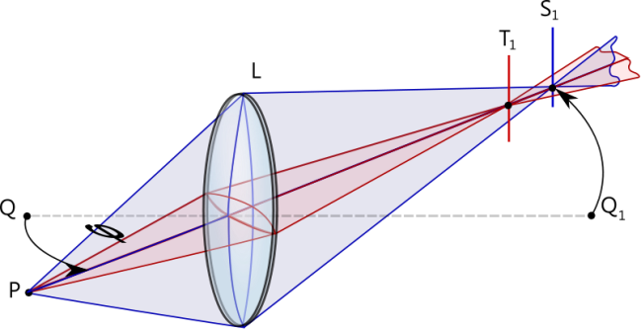 | 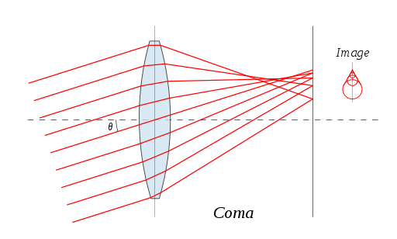

圖28.像散(左):垂直面及水平面聚焦點未能重合於一點；彗形像差(右):偏離光軸方向的光線，無法匯聚在相同的焦點上，離軸越遠越明顯，且其成像類似彗星形狀，兩者均屬3階像差。

摘自維基百科，本院自行整理

在103年5月準直儀投入取像儀調焦前進行之校驗數據顯示，PV值經99%信心水準檢驗為0.7070，不符低於1/4 waves的標準，福衛五號團隊研判光學性能誤差偏大，因此開始連絡原廠，進行一連串的準直儀校驗作業，其情形摘錄如圖26c至26h所示，並整理數據如表9。

表9.準直儀歷次校驗結果數據整理。 本院自行整理
項目 |  | PV值(95%) | Focus term係數 | 像散(Astig) |  | 彗差(Coma) |  | 對照圖
 |  |  |  | X軸 | Y軸 | X軸 | Y軸
100年11月 |  | 0.2154 | 0.0021 | -0.0200 | 0.0426 | 0.0199 | 0.0063 | 26a
103年  5月 | 15日 | 0.7070 | 0.0305 | 0.2718 | -0.1508 | 0.0233 | 0.0777 | 26b
 | 16日 | 0.4292 | 0.0133 | 0.0755 | -0.1447 | 0.0261 | 0.0530 | 26c
 | 16日 | 0.3600 | -0.0023 | 0.0307 | -0.1034 | 0.0626 | 0.0243 | 26d
 | 19日 | 0.4142 | -0.0034 | -0.0370 | -0.1093 | 0.0276 | 0.0552 | 26e
 | 19日 | 0.7207 | 0.0234 | 0.3486 | -0.1317 | 0.0368 | 0.0077 | 26f
 | 20日 | 0.3359 | 0.0162 | -0.0112 | -0.0743 | 0.0252 | 0.0303 | 26g
 | 21日 | 0.3427 | 0.0050 | 0.0086 | -0.1028 | 0.0224 | 0.0266 | 26h

由圖27h完成校驗之PV值0.3427顯示，準直儀最後仍未調整至0.25λ(1/4 waves)以下之合格標準，為此本院於107年9月7日赴太空中心，福衛五號團隊始說明，當時研判即使未達0.25λ，對光學品質亦無顯著影響，而且光學品質與涉及離焦之準直度指標focus term係數無關，故即以前開條件進入下一階段的取像儀整測作業。

有關focus term係數之計算，根據國研院提供之推導公式，focus term係數與矢高(sag，在此以x表示)、模擬點光源之距離(r，波前的曲率半徑)及球面波前最大口徑(y)之關係如圖29，其幾何關係依畢氏定理可求得x=r-√r²-y²，再經normalized radius(標準化半徑)、zernike polynomial(像差分析多項式)定義調整及泰勒展開式推導並簡化後，可以得出focus term係數=x/2=y²/4r。

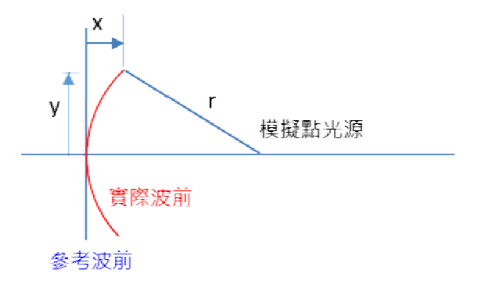

圖29. focus term係數推導過程幾何關係示意圖。 國研院提供

模擬點光源的距離與focus term 係數(矢高sag/2)成反比，其關係說明如圖30。如模擬點光源(r)在1,000公里以外，focus term係數將小於0.035λ，而福衛五號軌道高度僅720公里，即能符合任務需求。準直儀焦平面位置由主鏡與次鏡之間距決定，準直儀來臺現地安裝時，將干涉儀聚焦於準直儀標靶平面，透過次鏡座之微調螺絲調整次鏡間距讓干涉儀取得之focus term係數收斂並符合預期目標。惟干涉儀執行量測時會受環境因素如空氣擾動、振動影響所得數據，因此量測過程中所取得之數據存在一定標準差，即量測不確定度。

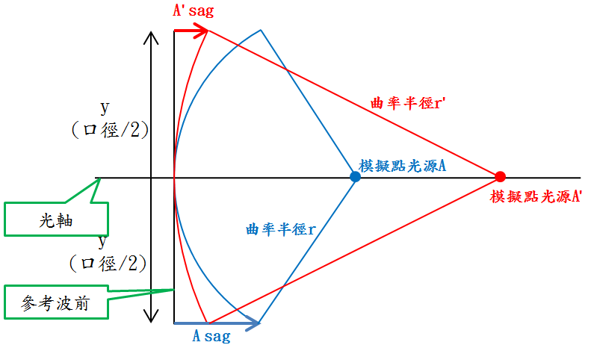

圖30.若點光源在無限遠處，矢高(sag)趨近於零，近光軸與離光軸光束同時抵達參考波前；點光源距離越近，矢高越大。本院自行繪製

依據儀科中心及太空中心提供103年校驗前後數據如表9，在99%信心水準下，focus term係數共有-0.0065、0.0133、-0.0023、-0.0034、0.0234、0.0162、0.0050等7次數據，均合乎儀科中心標準(小於0.035λ)。易言之，focus term係數自始至終均屬合格狀態，且就國研院提供電子郵件及會議資料等，取像儀整測前後從未提出任何有關準直度及focus term係數之議題，從樂觀角度解釋，是因為沒有問題，因此無須提出；但從另一個角度推測，福衛五號團隊也可能在發現影像不清前，從未意識到準直度校驗方式有誤判之虞，而且可能無法自focus term係數偵知，原因說明如下。

為利說明focus term係數量測原理及校驗方式，爰再次引用圖31之準直儀校驗(又稱自準直，auto collimation)配置如下：首先由右方之干涉儀(interferometer)射出光束，聚焦於Target plate(標靶平面，亦為準直儀全系統之焦平面所在位置)上，再將標靶平面更換為針孔平面(Pinhole plate)使光束通過，經左方之次鏡反射至右方之主鏡，再經一次反射至左方之全反射鏡；光束經全反射後，會再循原路徑返回針孔平面上聚焦，此時讀取干涉現象產生之干涉條紋，即可得知準直度(focus term係數)及波前品質(PV值)。
圖31.準直儀校驗時之光徑及聚焦示意圖。左下即針孔平面，右下為校驗人員實際進行對焦情形。國研院提供

圖31所示之double pass focus，意味干涉儀射出光束聚焦點及返回光束聚焦點等2點必須重合在焦平面(針孔平面)上。在操作程序上，必須先前後調整干涉儀，使干涉儀射出光束在標靶平面上之光點為最小且最亮如圖32，此時表示干涉儀射出光束已正確聚焦在標靶平面上，以做為後續調整返回光束聚焦點之基準位置，繼而固定干涉儀與標靶平面之距離，將標靶平面更換為針孔平面使光束通過，再透過次鏡旋鈕調整主次鏡間距，使返回光束聚焦點與干涉儀射出光束聚焦點重合，使兩聚焦點之focus term係數趨近於零，以達成double pass focus。

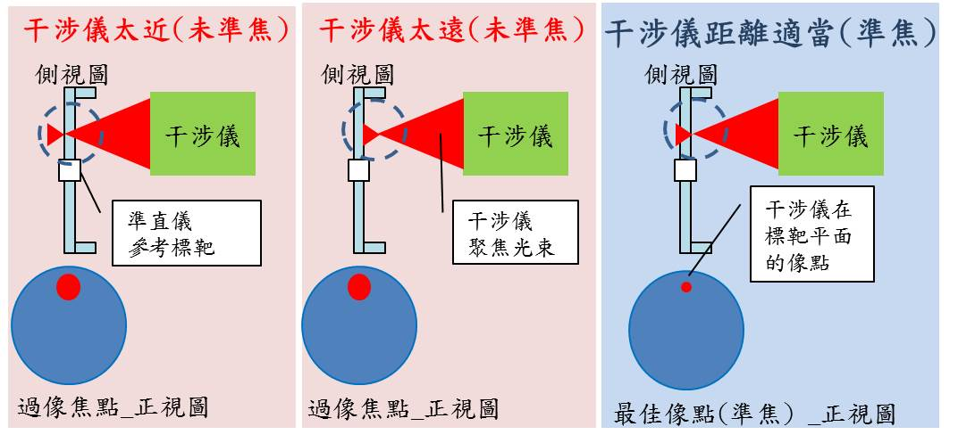

圖32.依標靶平面像點大小，前後調整干涉儀至光點最小，此時即表示干涉儀射出光束已正確聚焦在焦平面(標靶平面)上。國研院提供，本院自行整理。

但如果干涉儀射出之光束自始就未能正確聚焦在標靶平面上，縱將返回光束聚焦點以次鏡旋鈕調整至與干涉儀射出光束聚焦點重合，此時focus term係數雖然為零，但由於2焦點都未在焦平面(針孔平面)上，在此狀態下光束並未在焦平面上成像，主次鏡間距離不適當，也就是說準直儀全系統仍處於離焦狀態。

本院於9月7日再派員赴太空中心請團隊成員展示如何進行準直儀校驗，發現校驗人員在干涉儀射出光束聚焦點判定上係採肉眼，除肉眼本身可能造成偏誤，無法確保干涉儀射出光束正確聚焦在標靶平面上之外，其小光圈(F11)所造成之深景深，對肉眼判定聚焦更是一大挑戰。且校驗人員在調整次鏡旋鈕後，仍對干涉儀前後位置進行調整，該項調整亦可能造成干涉儀射出光束聚焦點偏離焦平面(針孔平面)，連帶改變返回光束之聚焦調整基準，使得返回光束雖然與干涉儀射出光束重合而讀取focus term係數符合標準(小於0.035λ)，但事實上2焦點都未在焦平面(針孔平面)上。

有關肉眼判定干涉儀射出光束聚焦點是否可能造成誤差，國研院說明，準直儀原校準程序符合光學原理，為光學領域中之習知技術，可確保準直度。惟任何量測均有量測誤差，在干涉儀聚焦在準直儀焦平面(標靶平面)之判定上，曾實際進行20次重複判定，其標準差約為0.3mm，具有一定的再現性(準直儀焦長為10,800mm)。換言之，福衛五號團隊依據實驗結果，認為即使以肉眼判定聚焦，其誤差仍能獲得相當程度的控制。

惟該院所述「曾實際進行20次重複判定」，並非103年校驗時所為，而係106年國研院調查研判失焦原因可能源自於此所進行之試驗，而既已納入可能之離焦原因，校驗措施嚴謹程度可能也已不同於103年進行校驗時。而且106年相關試驗配置與103年校驗時不同，亦無數據記錄或程序證明103年校驗後有確實達成double pass focus。

綜上，國研院雖稱103年校正時，由於準直度之指標focus term係數始終合格，遂將離焦原因指向完成校驗後至投入取像儀調焦前，可能有無從考證之原因改變了準直儀主次鏡間距，若在投入取像儀調焦前，再用不同校驗方式，或可發現準直儀已經離焦，爰有國研院調查報告前開結論之產生；本院雖不排除其可能性，惟經上述分析，該院並未進一步考量focus term合格之前提，是干涉儀射出光束聚焦點必須先準確定位在焦平面(針孔平面)上，focus term之調整方有正確之基準點；而該院在「干涉儀射出光束聚焦點必須準確位於焦平面(針孔平面)上」，未藉助任何儀器或輔助工具判定，而單純依靠肉眼目視判斷，且又無數據或紀錄證實當時目視判斷已充分控制誤差，而達成double pass focus，該院自無理由率爾忽略前開分析造成離焦之可能性；退萬步言，若未能澈底檢討主要校驗程序可能之產生之誤差來源，逕用「不同技術方法」驗證，亦可能產生對立的校驗結論，屆時仍將難以判斷究竟是否準焦。

再查，本院函詢準直儀之校驗程序，該院曾有以下四種說明:

107年8月3日書面查復：「準直儀原校準程序符合光學原理，為光學領域中之習知技術，可確保準直度。」

另外，前開書面說明亦曾提出：「福衛二號期間合約商法國Astrium將取像儀搭配準直儀調校列為商業機密(Know How)，相關作業均不准我國人員參與，故這方面之技術及標準作業程序尚須自我建立。」

前開書面查復又說明:「原廠交付項目包括：準直儀 (含光源、測試標靶、濾光片、支撐底座、控制器與控制電腦)、測試報告、保固書及操作手冊，其中操作手冊未附標準校準程序，因精密光學系統或檢測設備(如干涉儀、三次元量床、MTF量測設備、經緯儀等)均由原廠技術人員來校驗，避免因操作者自行調校造成系統被更動而其他使用者未知。另，儀器設備校正牽涉到廠商之技術Know How。有鑒於以上兩點考量，所以採購時未要求廠商提供校驗程序文件。」

107年8月7日國研院儀科中心陳〇志副主任於約詢時又稱：「如果針對這個儀器量測其他後級設備，這是習知技術沒錯，但是調校部分可能就不屬於習知技術。」顯見該院前開書面答覆係針對取像儀校準，並未針對本院準直儀校驗問題正面回應。

綜上，國研院對於準直儀校驗程序說法前後矛盾，實難判斷該院究竟有無嚴謹之準直儀校驗程序? 究竟是否具備獨立校驗福衛五號計畫關鍵調焦儀器-準直儀之能力?

另查，鑒於準直儀於採購時並未交付校驗程序文件，本院再請國研院提供校驗程序、依據及量化驗證數據。

該院107年8月3日書面說明如下：「驗收記錄均有量化數據，其中系統波前誤差、標靶平面與焦平面共面等量化數據，可反應準直儀之光學性能與準直度。準直度量化驗證數據，以波前像差量測所得Zernike coefficient 之Focus term判定離焦量小於採購規格所定之±30μm。」

惟太空中心8月7日在本院約詢時又表示:「±30μm是指不同標靶之間的共面度差異不超過±30μm，以避免更換標靶造成準直性的誤差，與Focus term係為不同位置的物理量，不能做為準直度之判定依據」。

究竟驗收時波前像差量測之Focus term判定離焦量小於採購規格所定之±30μm，是否就可以做為準直度之判定依據，該院前後說法並不一致。

此外，本院曾就取像儀是否曾變更設計、測試條件或標準及地面測試結果如何函詢國研院:

該院書面答復略以：「······規格確認後，取像儀所有測試項目也均合乎規格要求，沒有因為測試結果修改性能規格，只有在實際測量取像儀重量與用電量，發現略高於最初估計值，經過CCB通過修正重量與用電量，完成取像儀驗證。」

本院調查發現，福衛五號團隊在106年3月於航測及遙測學刊發表「福衛五號遙測取像儀性能評估與校正」一文，文中臚列取像儀之性能指標可分為影像輻射及影像幾何兩大部分，在影像輻射中的訊噪比(SNR：Signal/Noise Ratio)、對應光強度之輸出灰階值，影像幾何中的光學變形量、光學視野等，均通過測試，符合規格。

惟在影像幾何中的對比轉換函數 (CTF：contrast transfer function)測試中，可再分為交軌方向(cross track)及沿軌方向(along track)等2個測試項目，其中交軌方向測試數據亦均高於規格需求，惟沿軌方向在彩色及黑白頻譜均未達規格需求，如表10。

表10.CTF在各頻譜規格與實測數據比較。

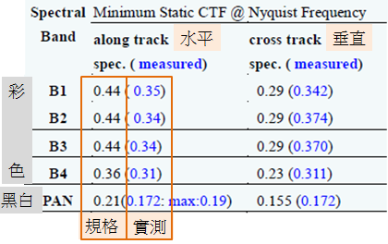

針對前開結果，國研院於本院約詢時說明，發展遙測衛星所需之市售準直儀其光學性能不可能完美，因此團隊以干涉儀所量測到的準直儀光學系統誤差代入光學分析軟體與取像儀一同進行分析，其結果顯示以此具準直儀與取像儀搭配進行取像儀的系統CTF量測時，取像儀所量測到的CTF值相較於假設準直儀光學性能為完美的狀態，在ALT(along track)與ACT(across track)分別會有21.1%與4.0%的衰減，這是由於準直儀波前誤差與環境干擾共同效應所造成。正因為沒有完美的光學系統，在執行光學量測時應對系統誤差進行補正。CTF在地面測試之量測初始結果在沿軌方向未達到設計需求，但經過上述合理的推論及分析，進行數據修正，合理排除準直儀誤差的影響後，調制轉換函數MTF數值符合規格。

綜上，國研院前開說明當可合理說明取像儀沿軌方向對比轉換函數未達標準，仍予通過審查之原因，惟前開函復所稱：「取像儀所有測試項目也均合乎規格要求，沒有因為測試結果修改性能規格」，卻未盡符合事實。

本案調查期間上開狀況非僅一例，該院或有太空科技較為敏感而諱莫如深之考量，惟站在客觀嚴謹之科學精神角度，誠如調查美國挑戰者號太空梭事故之諾貝爾物理學獎得主理查費曼(R.P.Feynman)教授對該案之個人意見：「想要在技術上成功，實情要凌駕於公關之上，因為大自然是不可欺騙的」。

綜上，國研院既為我國尖端科研機構，自應秉持嚴謹之科學精神論證離焦根因，以求澈底解決問題。該院雖稱103年準直儀校正時，由於準直度之指標focus term係數始終合格，遂將離焦原因指向完成校驗後至投入取像儀調焦前，可能有無從考證之原因改變準直儀主次鏡間距；惟該院並無程序、紀錄或數據確保focus term係數量測調整時曾符合「干涉儀射出光束聚焦點準確定位在焦平面上」之前提，自無由率爾排除準直儀自始離焦之可能性。國研院調查結論未能正視問題核心，復對取像儀性能驗證及準直儀校驗程序等說明未臻妥適，均宜納為未來太空科技發展之借鏡。

國研院及太空中心發現福衛五號影像模糊後，即規劃以取像儀的溫度調控機制及回溯修正技術還原影像解析度，影像經調整後雖需增加額外作業時間，惟符當初任務規劃之「黑白2米、彩色4米」之解析度；福衛五號能在半年內大致排除問題而投入災害防救及國土監測任務，實有賴國研院及太空中心積極處理，尚難遽指其為「失能」而有所違失。

福衛五號於106年8月25日發射，9月8日開始進行取像後，發現影像略有模糊及光斑現象產生，研判可能是遙測取像儀焦距偏移所造成。國研院旋即成立由9位專家學者組成的遙測取像專案小組，以確認焦距偏移原因並進一步提升影像品質。在專案小組多次工作會議的建議指導下，太空中心團隊運用取像儀的溫度調控機制及「回溯修正」（deconvolution）的失焦影像還原技術，大幅改善影像品質，配合溫度調控前後影像2幅如圖33a及33b。
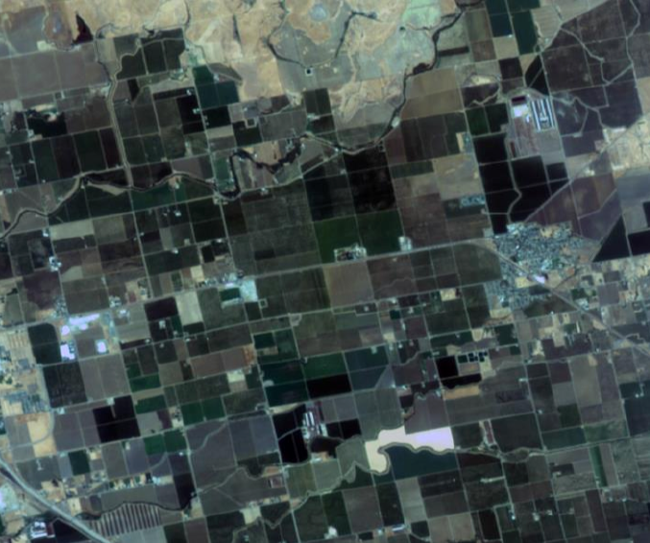 | 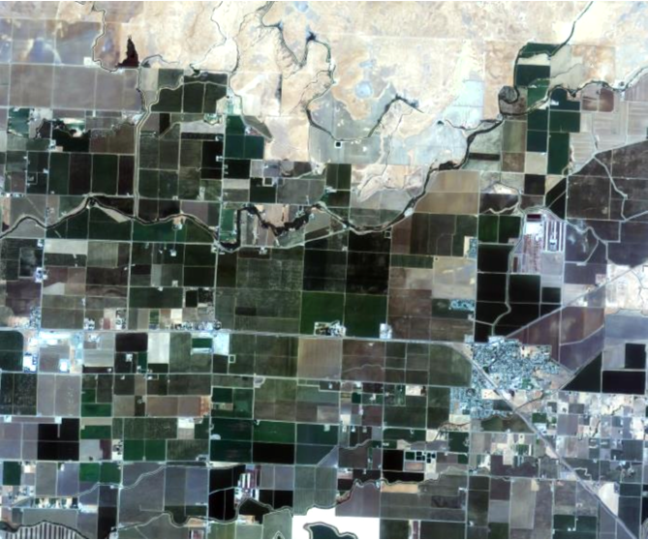

圖33a.福衛五號拍攝美國加州農田模糊影像(左)及回溯修正後影像(右)對照
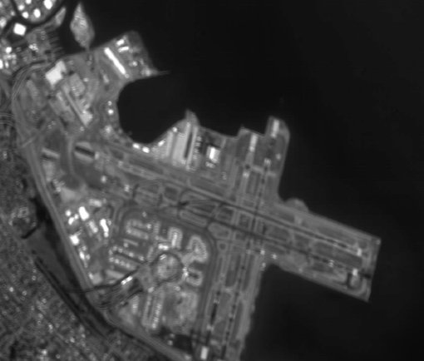 | 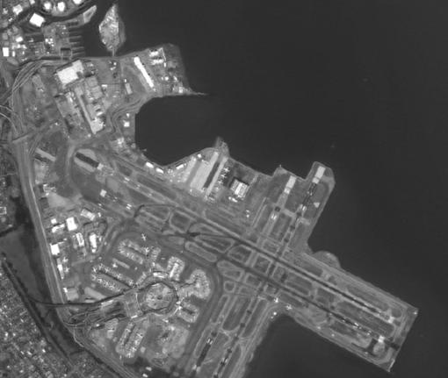

圖33b.福衛五號拍攝舊金山國際機場模糊影像(左)及回溯修正後影像(右)對照。國研院提供

所謂溫度調控是改變衛星內部溫度，以利用熱脹冷縮之原理改變遙測取像儀之焦距。經過反覆測試與分析，最後發現調整部分區域溫度，將固定主鏡的結構體升至35℃，次鏡支撐環升至30℃，可將光斑直徑縮小約15%，與本院赴太空中心履勘詢問作業人員表示前開方法可縮小光斑約15%相符。而「回溯修正」則是以數值方法找出代表福衛五號影像光斑之點擴散函數（Point Spread Function, PSF），再對該影像進行回溯修正運算，將失真影像還原。

截至106年底為止，福衛五號已成功取像累積超過1,000組黑白/彩色影像，經過前述兩種方式處理過之影像，依下列3種國際上常用解析度判讀方法，(1)與福衛二號相同之解析度驗證方法，以地面採樣距離(GSD)分析：黑白2米、彩色4米(福衛二號黑白2米、彩色8米)；(2)從影像上估計出點擴散分佈函數(PSF)，並與福衛二號影像之PSF對照比較：黑白3米、彩色4米；(3)採用美國軍方判讀解析度標準，實際對照福衛五號拍得之影像判讀：黑白3米、彩色5米。以方法ㄧ而言，目前影像品質已達黑白2米及彩色4米的目標，但太空中心仍將持續相關調校工作，期能進一步提升影像解析度，滿足其他判讀方法的標準。

傳回影像模糊不清可能影響層面:福衛五號遙測影像之任務規劃、應用或科學研究，包括接續服務福衛二號之使用者，提供應用於防災、救災的即時取像功能；配合政府科技外交，與友好國家地球資源與環境評估影像資訊的交流；應用於較長期的民生需求，例如國土資源與環境監控，土地使用異動圖資，地表植覆率變化研究等。以目前所能達成的影像解析度品質，應已能符合上述諸應用需求。惟在精密製圖或2米目標物判識方面，目前調校後之解析度尙嫌不足，未來還需要進一步改善。

花蓮縣在107年2月6日於近海區域發生芮氏規模6.0，深度10.0公里的地震。市區多棟大樓受到毀損甚或倒塌。其中，統帥大飯店及雲門翠堤大樓倒塌所致災損最為嚴重。太空中心於2月7日起即刻啟動福衛五號災害緊急拍攝計畫，於臺灣時間2月8日至2月20日之隔日再訪期間對宜蘭及花蓮地區進行特殊條帶取像作業，並於2月18日及2月20日取得良好影像如圖34及圖35，亦可證實福衛五號已能實際投入災害防救及國土監測任務。

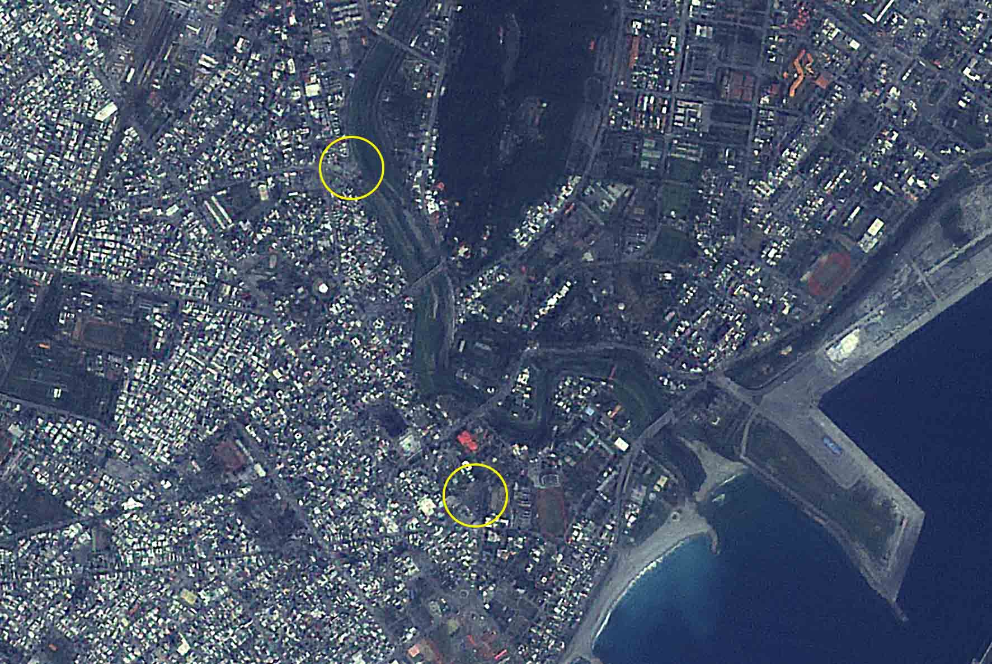

圖34.107年2月18日福衛五號正射融合影像花蓮市區，上方圈起處為雲門翠堤大樓；下方圈起處為統帥大飯店。

國研院提供
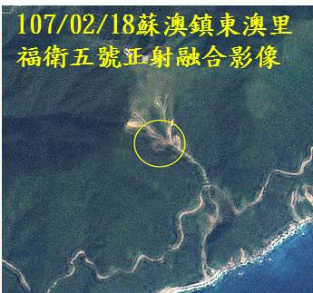 | 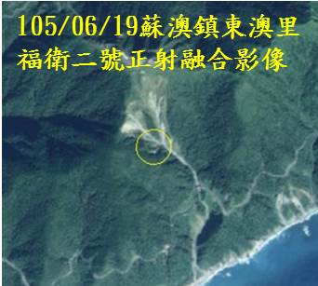

圖35.福衛五號在蘇澳鎮東澳里之影像(左)與福衛二號105年6月19日同一地區之影像(右)互相比對，可發現有多處變異點，圈起處疑似為新增的崩塌地，經計算約為0.74公頃。

國研院提供

還原影像需要額外時間處理。太空中心已由初期的人工分割影像依序處理，改進為自動分割後平行分配到不同電腦處理，目前影像處理作業時間較福衛二號約需增加2小時。待所有影像處理程序與方法確認後，太空中心將增加配置GPU電腦，預計未來將只需增加約1小時的處理時間，即可及時提供客戶影像產品及支援災害防救等任務。

根據國研院網站107年9月21日發布之最新消息，歷經近 13 個月早期軌道操作、衛星各項功能驗證，以及衛星影像輻射與幾何調校等階段，國研院太空中心於107年9月21日正式開始營運銷售福衛五號的遙測影像。目前太空中心除已提供福衛五號影像予國土資訊系統（NGIS）供小組成員使用外，亦已於多次國際災難事件提供影像予「日本守望亞洲災害監測組織」（Sentinel Asia）等國際救援單位，並陸續提供樣品影像予國外客戶，例如美國 Apollo Mapping、澳洲 Arlula 等公司，皆已獲得正面回應，將洽談後續代銷事宜。

綜上，國研院及太空中心發現福衛五號影像模糊後，即規劃以取像儀的溫度調控機制及回溯修正技術還原影像解析度，影像經調整後雖需增加額外作業時間，惟符當初任務規劃之「黑白2米、彩色4米」之解析度；福衛五號能在半年內大致排除問題而投入災害防救及國土監測任務，實有賴國研院及太空中心積極處理，尚難遽指其為「失能」而有所違失。

處理辦法：

調查意見，函請科技部轉飭國研院督同所屬儀器科技研究中心、國家太空中心研議改善見復。

調查意見，函復陳訴人。

調查委員：包宗和
江明蒼
江綺雯

中 華 民 國 108 年 01 月 10 日

CMOS：Complementary Metal-Oxide-Semiconductor，互補式金屬氧化物半導體，經常被使用來作數位影像器材的感光元件使用。
對比轉換函數(CTF：Contrast Transfer Function)：係由調制轉換函數(MTF：Modulation Transfer Function)經CTF=(4/π)*MTF換算而來，而調制轉換函數MTF係影像品質的一種定量量測值，經常用於決定一鏡頭系統的能力，特別是解析度(亦稱解像力)。
波前誤差(WFE，wavefront error)：光波在某一時刻的波動所達到的各點所連成的曲面，其中最前方的曲面即為「波前」，波前誤差即是指該曲面之各種樣態(如像散、彗差)與理想值之差異。
據悉，射出光束係波長約632.8nm的紅光氦氖雷射。
針孔平面共有17個孔洞(亦稱場點)，正中央之孔洞O field，即為光束通過處，欲完成校準，需對17個場點進行檢驗。
共軛：conjugate，在本光學系統中指的是全反射鏡抽離前干涉儀返回光束的聚焦點，與全反射鏡抽離後，光束沿光軸進入取像儀上的聚焦點，在相對位置上呈現等比例(9:1)之關係(準直儀焦長10800mm，取像儀焦長3600mm)，即干涉儀返回光束焦距改變9mm，取像儀上的焦距亦將改變1mm。
2018-02-23 22:31聯合報 記者陳宛茜：「這張福爾摩沙全島照 證明福衛五號未失能」
由於干涉儀紅光氦氖雷射波長為632.8nm，等同0.6328μm，將0.25λ換算為距離則為0.25*0.6328=0.22μm，已屬十分精密。
依據James C. WYANT所著「Basic Wavefront Aberration Theory for Optical Metrology Chapter1」，有關Zernike像差分析多項式敘述之表3中，PV(光程差)為1階像差，而tilt、focus則屬2階像差，其中focus term可以Zernike多項式Z⁰₂=W⁰₂(2ρ²-1)來表示。(Z⁰₂:像差、W⁰₂ focus係數)，而Astig、 Coma等則屬於離軸之3階像差。
參照Abbe School of Photonics（Jena,Germany）所發表Experimental Optics講義中P.16-17 “C. Amplitude of the defocus term”之說明。
據悉，射出光束係波長632.8nm的紅光氦氖雷射。
Report of the Presidential Commission on the Space Shuttle Challenger Accident.調查挑戰者號太空梭失事總統委員會報告書。Appendix F - Personal observations on the reliability of the Shuttle.：「……For a successful technology, reality must take precedence over public relation, for Nature cannot be fooled.」by R. P. Feynman

